Муниципальный конкурс эссе «И это все о них...»

Эссе «Наставник в моей жизни»

Автор: Томская Ираида Петровна учитель математики и информатики
МБОУ «Абыйская СОШ имени д.т.н.Слепцова А.Е»

Самое трудное в учении- научиться чтить учителя.
Но лишь чтя наставника, сможешь перенять его правду.
И лишь перенимая правду, народ способен почитать науки.
Конфуций

Природа дарует человеку таланты и умения с момента рождения. Но не всегда человек может сам развить в себе эти таланты, его нужно научить, подсказать. Сначала нас учат наши родители, потом воспитатели, учителя, преподаватели. Но и после окончания учебы потребность в наставнике не пропадает, а наоборот возрастает. Ведь при устройстве на работу, так важно, чтобы тебя поддерживали. Во всех толковых словарях слово «наставник» трактуется одинаково – это специалист, профессионал или опытный работник, у которого другие работники могут получить совет и рекомендацию. На свете много разных профессий. Все они интересны по –своему. Но еще в детстве я поняла, что хочу стать учителем. Мне нравилось учить кукол, подружек, братьев и сестер. А когда в нашей школе на «День учителя» организовывали «День дублера» я просила, чтобы меня взяли учителем по всем предметам. И мне очень понравилось тогда учить детей математике. Помню, что очень радовалась, когда мои «ученики» меня понимали и что я смогла помочь им понять задачу или пример. Нет профессии более ответственной и более интересной, чем профессия учителя. Сомнений в выборе будущей профессии не было, так как в школе я была активисткой, всегда считала, что работа — учителя- это вечный поиск ответов на вопросы, вечное совершенствование самого себя. И вот теперь я сама стала учителем математики. Первые шаги в профессию мне не казались сложными, а все потому что, мне помогала моя учительница, а впоследствии мой наставник Слепцова Екатерина Михайловна. Я очень горжусь, что училась у нее. В школьные годы Екатерина Михайловна каждый день дарила нам новые знания, помогала совершать открытия, всегда заставляла нас искать ответы на ее вопросы. Говорила: «Думайте, ребята, думайте!» И мы думали! И чаще всего находили ответы на заданные вопросы! На ее уроках всегда было интересно и познавательно. Свое человеческое тепло и свои знания без остатка отдает Екатерина Михайловна людям, которые окружают ее. Будь то ученики ее класса, родители или коллеги, никто не остается без внимания и чуткой заботы. Свою педагогическую деятельность Екатерина Михайловна начала более 40 лет назад. Выбор будущей профессии был предопределен, с юных лет она знала, что ее цель – школа. Я бесконечно ей благодарна за участие, за ее мудрые советы, которые она давала и дает сегодня. Нас с ней связывают не только рабочие взаимоотношения, но и дружеские. Как здорово она умеет дружить! Всегда, в любую трудную минуту она протянет руку помощи, даст мудрый и очень ценный совет. За годы работы в школе у Екатерины Михайловны сложилась своя система работы. Ее выпускники стабильно показывают высокие результаты на ОГЭ и ЕГЭ. Среди ее выпускников есть медалисты, выпускники, которые связывают профессию с математикой, поступают в престижные ВУЗы. Высокая эрудиция, принципиальность, требовательность снискали ей заслуженный авторитет среди учащихся, их родителей и коллег. У нас с Екатериной Михайловной, за годы совместной работы на одном поприще, имеются много проектов, различного рода и статуса конкурсов, олимпиад, наиболее масштабным и известным из которых является интеллектуальный марафон среди арктических улусов Республики Саха (Якутия) по предметам естественно- математического цикла. Автором данного проекта является Екатерина Михайловна. Начало проведения марафона датируется с 2002 года. В то время наш марафон проводился только среди учащихся школ нашего Абыйского улуса, посредством отправления заданий по электронной почте. С 2016- го учебного года, я, молодой педагог, в соавторстве со своим наставником внести нововведение в виде проведения марафона в онлайн режиме и, как результат, проект охватил все школы поселений арктических улусов. В настоящее время наш марафон является одним из традиционных мероприятий, твердо вошедших в календарные планы образовательного процесса всех арктических школ. О признании статуса нашего совместного с Екатериной Михайловной проекта иллюстрирует то обстоятельство, что с этого года со организаторами марафона выступают АОУ РС (Я) ИРО и ПК им. С.Н Донского- II и Республиканский ресурсный центр «Юные якутяне». Сегодня каждый учитель активно занимается самообразованием. Екатерина Михайловна, несмотря на свой огромный опыт учителя, наравне со всеми учителями постоянно совершенствует свой профессиональный уровень на курсах повышения квалификации, изучая учебно- методический материал, посещает семинары, делится опытом с учителями других школ. В данное время я со своим бессменным наставником работаем по созданию методического сборника на основе научно- практических работ учащихся под нашим руководством. Я искренне благодарна Екатерине Михайловне за то, что она научила меня правильно и обдуманно принимать решения, быть индивидуальностью, стремиться к саморазвитию, пробовать свои силы в конкурсах, добиваться хороших результатов и не останавливаться на достигнутом. И самое главное, она научила меня любить свою профессию, своих учеников, быть помощником и другом для детей. Может быть, спустя годы, моя помощь тоже понадобиться молодому специалисту, пришедшему работать учителем, и я с радостью ему помогу. Это очень хорошо, что в нашей жизни есть такие люди, про которых можно с гордостью сказать: «Это мой наставник!».

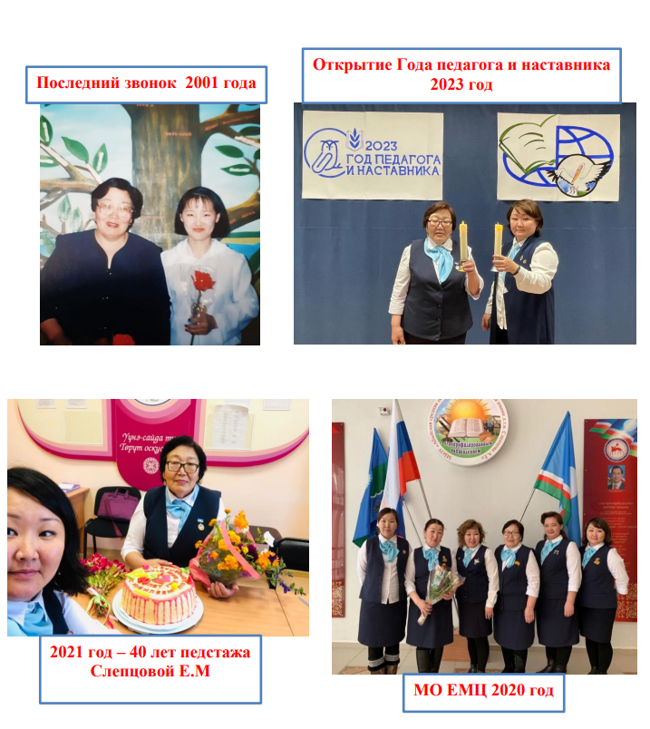

Заявка на участие
Эссе “Наставник в моей жизни”

- Томская Ираида Петровна
- 39 лет
- МБОУ «Абыйская СОШ имени д.т.н.Слепцова А.Е»
- 89644284828

